OSS客户端

使用手册

贾中进

目录

1.1 OSS Client 3

1.1.1 新增数据 3

1.1.2 更新数据 4

1.1.3 删除数据 4

1.1.4 查询数据 5

1.1.4.1 单实体查询 5

1.1.4.2 多条件查询 5

1.1.5 RDBMS统一数据源查询 7

1.1.5.1 即时查询 7

1.1.5.2 延迟查询 7

1.1.6 OSS元数据管理接口 8

1.1.6.1 创建表 8

1.1.6.2 删除表 9

1.1.6.3 新增/删除表字段 9

1.1.6.4 表信息获取 9

1.1.6.5 表字段信息获取 10

1.1.6.6 Timeline信息获取 10

1.1.7 File操作 10

1.1.7.1 文件新增 10

1.1.7.2 文件下载 11

1.1.7.3 文件删除 11

## OSS Client

Client通过连接到OSS的前置NGINX进行通信，通过HTTP的方式发送统一的数据结构。***me.libme.oss.client.DefaultClient***类定义了客户端通信接口。客户端需要access key建立和服务端的可信任连接，***cpp-oss-client-meta-info.json***文件配置access key相关信息。

***cpp-oss-client-meta-info.json***

|  |
| --- |
| {  "name": "Common Test Client",  "key": "oss-test-key",  "desc": "默认的测试client"  } |

### 新增数据

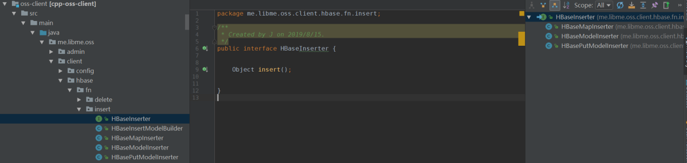

|  |
| --- |
| me.libme.oss.client.hbase.fn.insert.HBaseInserter：新增数据接口  me.libme.oss.client.hbase.fn.insert.HBaseMapInserter：基于Map数据结构的新增实现  me.libme.oss.client.hbase.fn.insert.HBaseModelInserter：基于POJO数据模型的新增实现  me.libme.oss.client.hbase.fn.insert.HBasePutModelInserter：基于OSS Put模型的新增实现 |

使用方法参考

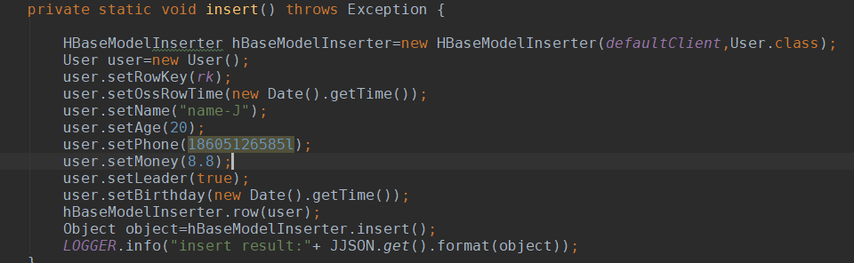

### 更新数据

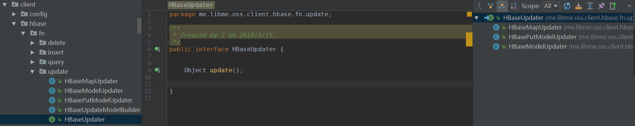

|  |
| --- |
| me.libme.oss.client.hbase.fn.update.HBaseUpdater：更新数据接口  me.libme.oss.client.hbase.fn.update.HBaseMapUpdater：基于Map数据结构的更新实现  me.libme.oss.client.hbase.fn.update.HBaseModelUpdater：基于POJO数据模型的更新实现  me.libme.oss.client.hbase.fn.update.HBasePutModelUpdater：基于OSS Put模型的更新实现 |

使用方法参考

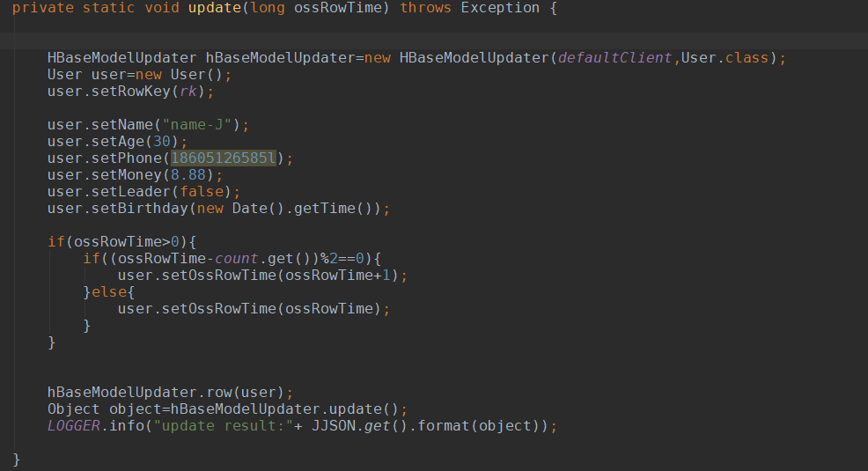

### 删除数据

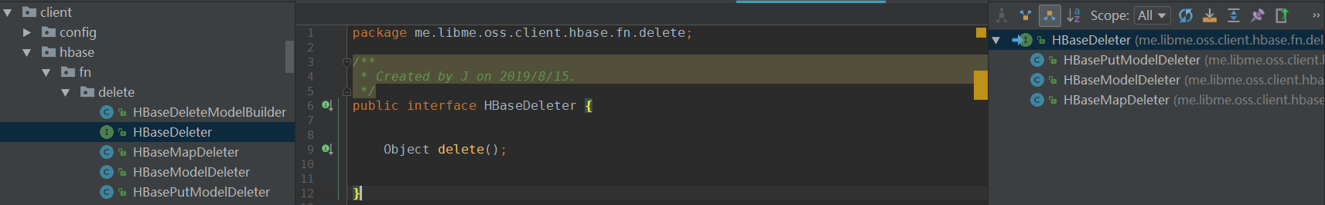

|  |
| --- |
| me.libme.oss.client.hbase.fn.delete.HBaseDeleter：删除数据接口  me.libme.oss.client.hbase.fn.delete.HBaseMapDeleter：基于Map数据结构的删除实现  me.libme.oss.client.hbase.fn.delete.HBaseModelDeleter：基于POJO数据模型的删除实现  me.libme.oss.client.hbase.fn.delete.HBasePutModelDeleter：基于OSS Put模型的删除实现 |

如有在删除数据的过程中需要版本控制，需要设置***ossRowTime***值，使用方法参考

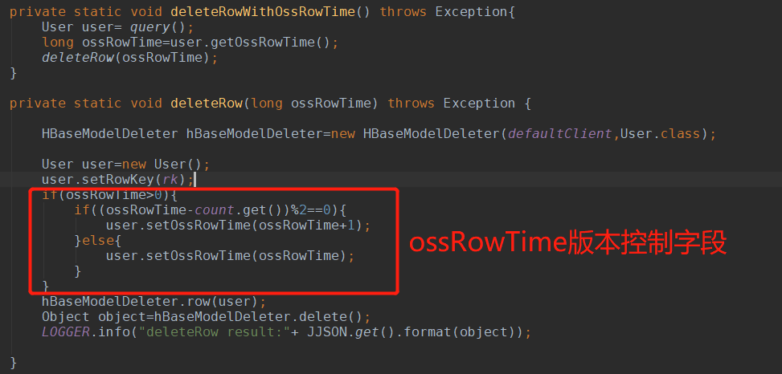

### 查询数据

#### 单实体查询

|  |
| --- |
| me.libme.oss.client.hbase.fn.query.HBaseMapSelector |

根据主键返回Map数据结构的数据。

|  |
| --- |
| me.libme.oss.client.hbase.fn.query.HBaseModelSelector |

根据主键返回POJO数据结构的数据。

使用方法参考

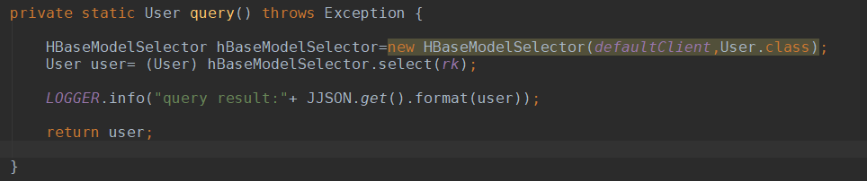

#### 多条件查询

根据**统一查询模型**查询单表数据，数据集通过迭代器的方式返回，编写方式参考如下

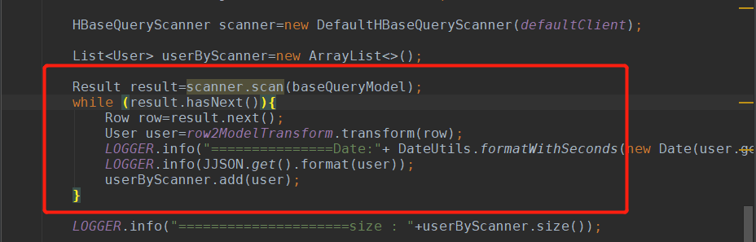

1. 一般表数据查询

|  |
| --- |
| me.libme.oss.data.hbase.query.HBaseQueryModel：查询条件模型  me.libme.oss.client.hbase.fn.query.DefaultHBaseQueryScanner：查询接口  me.libme.oss.client.hbase.fn.query.Result：查询返回结果接口  me.libme.oss.client.hbase.fn.query.DefaultHBaseQueryScanner.PageResult：可分页的查询结果  me.libme.oss.client.hbase.fn.query.DefaultHBaseQueryScanner.MemoryResult：不可分页的查询结果  me.libme.oss.data.put.Row：返回的行 |

根据查询条件返回单表的数据集，使用方法参考

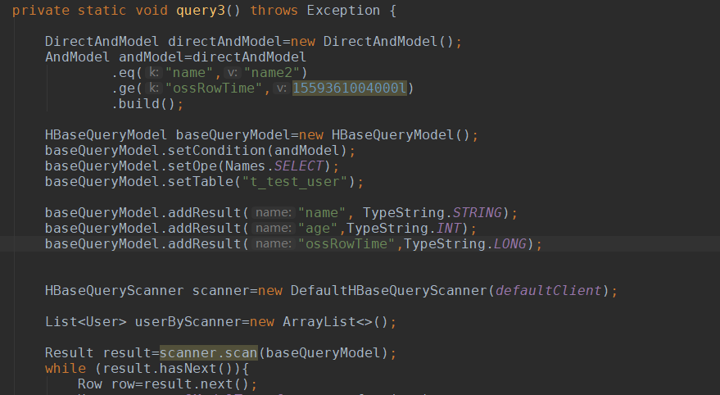

1. Timeline数据查询

|  |
| --- |
| me.libme.oss.data.hbase.query.TimelineQueryModel：Timeline查询条件模型  me.libme.oss.client.hbase.fn.query.DefaultHBaseTimelineQueryScanner：查询接口  me.libme.oss.data.query.timeline.TimelineRow：返回带有Timeline信息的行 |

根据查询条件返回单表的数据集，使用方法参考

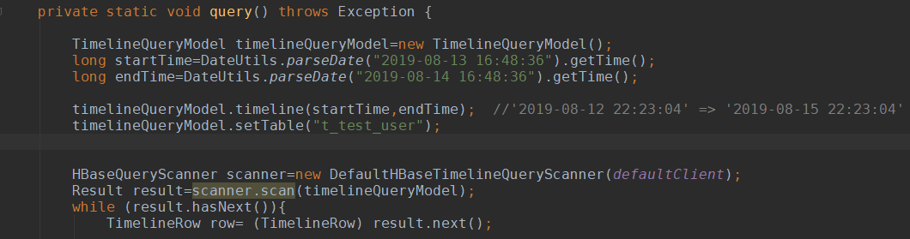

### RDBMS统一数据源查询

由于外部数据源的查询效率差别大，有的比较快，有的比较慢，OSS提供两种查询方式。第一种为即时查询，查询结果立即返回给客户端；第二种为延迟查询，通过提交查询任务，客户端等待一段时间之后可以收到服务端查询完成的通知。

#### 即时查询

|  |
| --- |
| me.libme.oss.data.rdbms.RDBMSQueryModel：RDBMS查询条件模型 |

使用方法参考

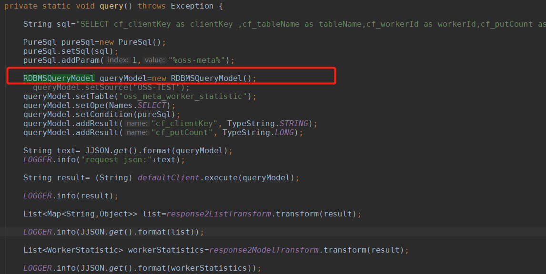

#### 延迟查询

|  |
| --- |
| me.libme.oss.client.rdbms.fn.query.RDBMSAsyncQuery：RDBMS延迟查询接口  me.libme.oss.client.rdbms.fn.query.DefaultRDBMSAsyncQuery：RDBMS延迟查询实现  me.libme.oss.client.rdbms.fn.query.SqlAsyncResultCallable：延迟查询结果通知回调  me.libme.oss.client.rdbms.fn.query.SqlAsyncResultErrorCallable：错误回调  me.libme.oss.client.rdbms.fn.query.SqlAsyncResultSuccessCallable：成功回调 |

使用方法参考

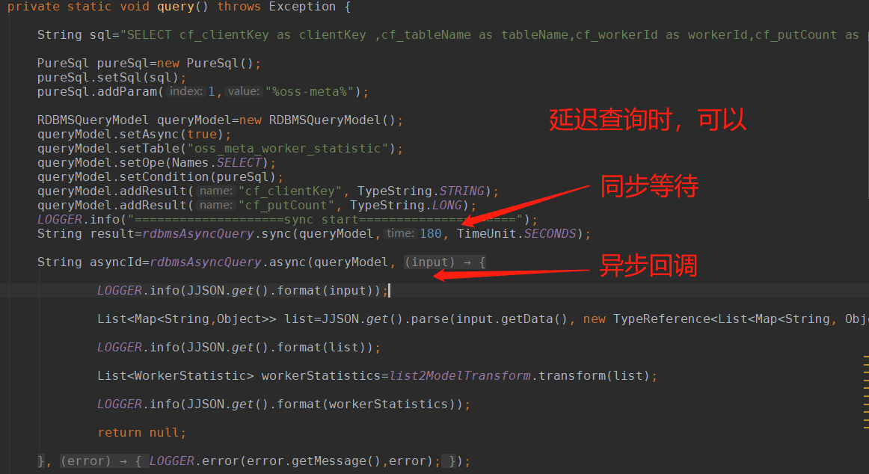

### OSS元数据管理接口

客户端也提供了部分OSS元数据管理接口，包含创建表、删除表、查询表元数据、查询表Timeline信息等。***me.libme.oss.client.AdminClient***类包含了这些接口的定义。

#### 创建表

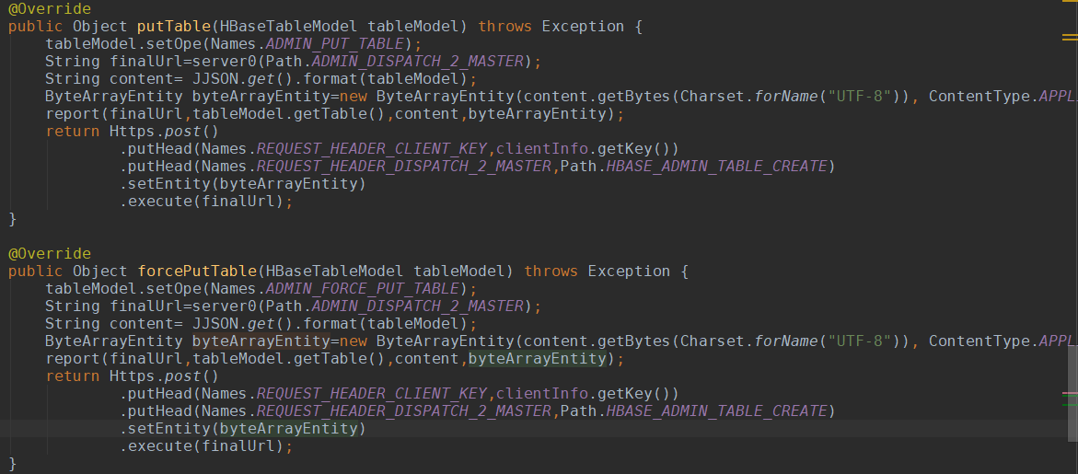

#### 删除表

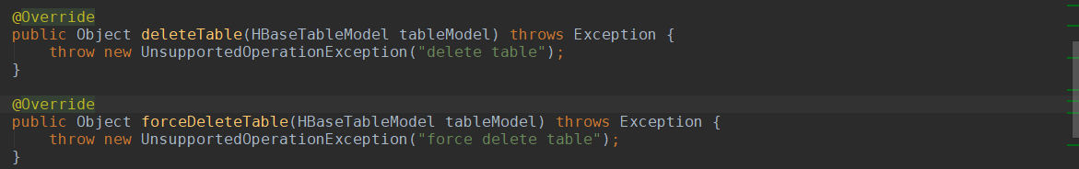

#### 新增/删除表字段

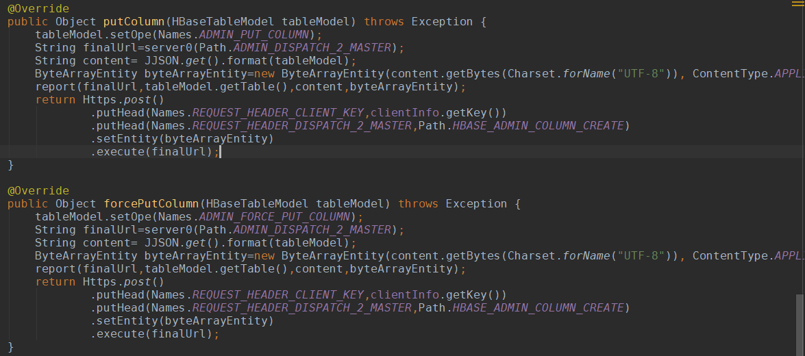

#### 表信息获取

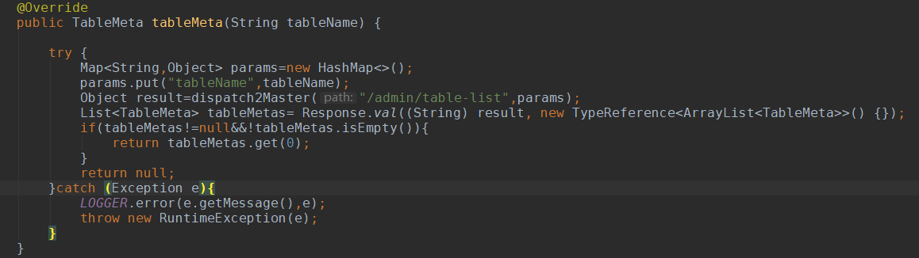

#### 表字段信息获取

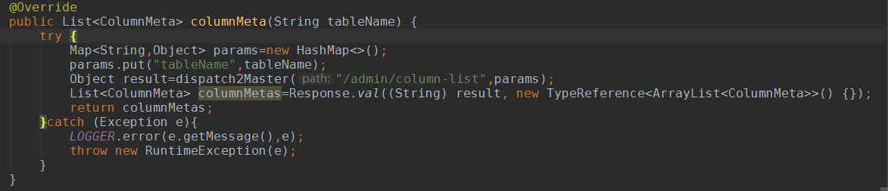

#### Timeline信息获取

|  |
| --- |
| me.libme.oss.client.service.ServerFnService： 服务接口定义  me.libme.oss.client.service.DefaultServerFnServiceImpl：服务接口实现  me.libme.oss.client.service.Timeline：Timeline实体 |

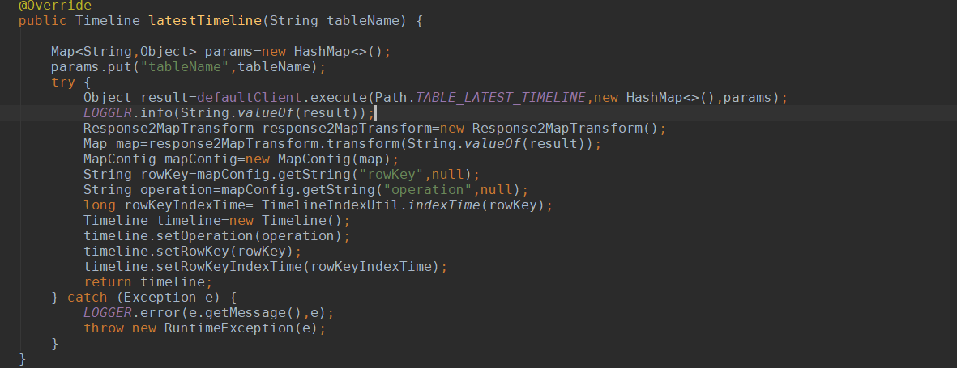

### File操作

#### 文件新增

|  |
| --- |
| me.libme.oss.data.hbase.put.HBaseFilePutModel： 文件PUT模型  me.libme.oss.data.file.FileInfo：文件元数据信息 |

使用方法参考

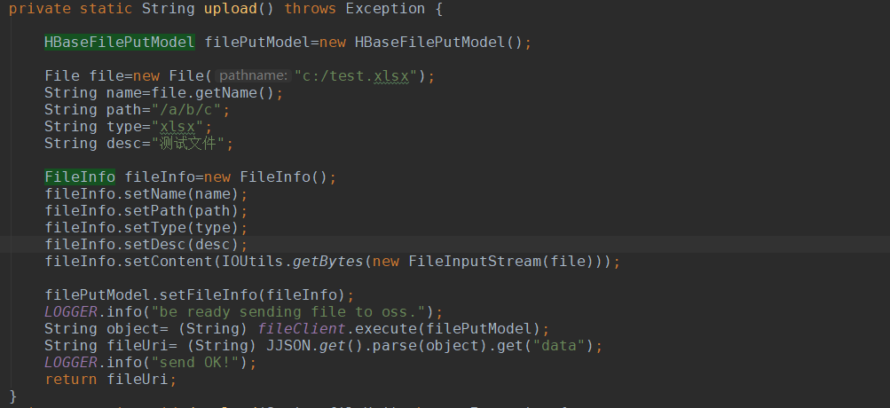

#### 文件下载

|  |
| --- |
| me.libme.oss.data.hbase.query.HBaseFileDataGetModel： 文件GET模型  me.libme.oss.data.file.FileInfo：文件元数据信息 |

使用方法参考

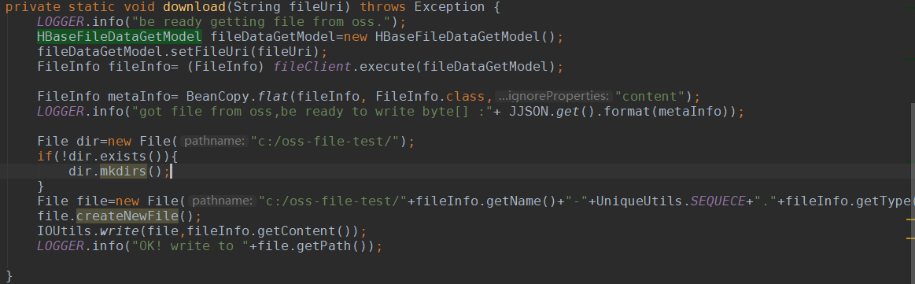

#### 文件删除

|  |
| --- |
| me.libme.oss.data.hbase.put.HBaseFileDeleteModel： 文件DELETE模型 |

使用方法参考

